暨南大学本科实验报告专用纸
课程名称 高级语言程序设计实验 成绩评定
实验项目名称 C语言实验八 指导教师 张鑫源
实验项目编号 081 实验项目类型 实验地点
学生姓名 古昌权 学号 2019051092
学院 智能科学与工程学院 系 专业 信息安全
实验时间 2020 年 4 月 25 日 上 午～ 4 月 25 日 上 午 温度 ℃湿度
- 实验目的
绘制函数曲线
- 实验内容和要求
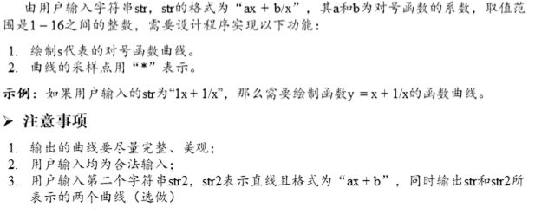
主要仪器设备
仪器：计算机
实验环境：Windows 10 - Visual Studio 2019
- 源程序
#include <stdio.h>
#include <math.h>

int main() {

int a, b;
printf("str1 = ");
scanf_s("%d", &a);
getchar();
scanf_s("%d", &b);

int y; //纵坐标
int x, i, j; //横坐标
int turny = round(2 * sqrt(a * b)); //拐点纵坐标

//右边
for (y = turny + 10; y >= turny; y -= 1) {
if (y == turny) {
i = round(sqrt(b / a) * 10);
j = i;
}
else {
i = round((y - sqrt(y * y - 4 * a * b)) / (2 * a) * 10);
j = round((y + sqrt(y * y - 4 * a * b)) / (2 * a) * 10);
}

for (x = -100; x < i; x += 1) {
printf(" ");
}
printf("*");

for (x = i; x < j; x += 1) {
printf(" ");
}
printf("*\n");
}

//中间
for (y = turny-1; y > -turny; y -= 1) {
printf("\n");
}

//左边
for (y = -turny ; y >= -turny - 10; y -= 1) {
if (y == -turny) {
i = -round(sqrt(b / a) * 10);
j = i;
}
else {
i = round((y - sqrt(y * y - 4 * a * b)) / (2 * a) * 10);
j = round((y + sqrt(y * y - 4 * a * b)) / (2 * a) * 10);
}
for (x = -100; x < i; x += 1) {
printf(" ");
}
printf("*");

for (x = i; x < j; x += 1) {
printf(" ");
}
printf("*\n");
}

return 0;
}
- 实验步骤与调试
- 由表达式y=ax+b/x,根据用户输入的a,b值可确定函数拐点的坐标，此时可设值域为大于拐点的纵坐标，从上往下逐行打印各点，最后根据结果反馈不断调整纵向和横向的步距;
- 由于函数的值多为小数，在此程序中将各数据放大并四舍五入为整数方便计算。
- 实验结果与分析
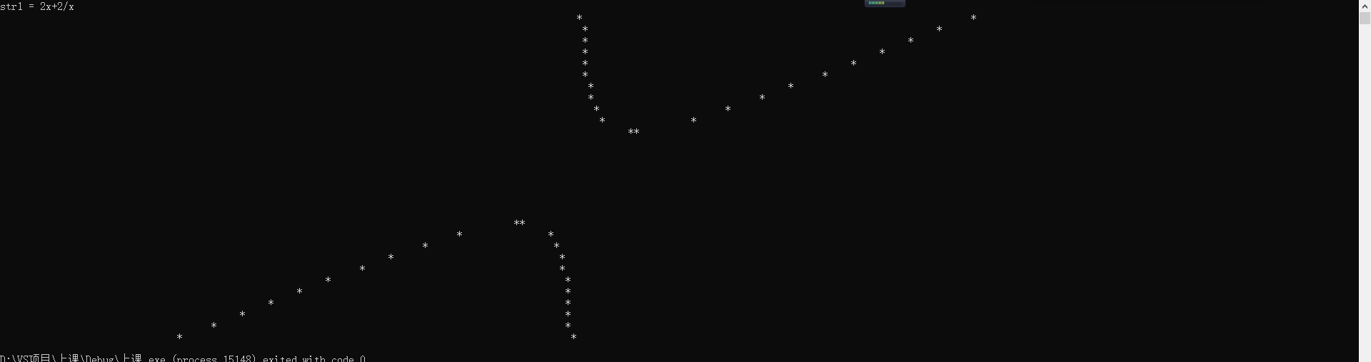
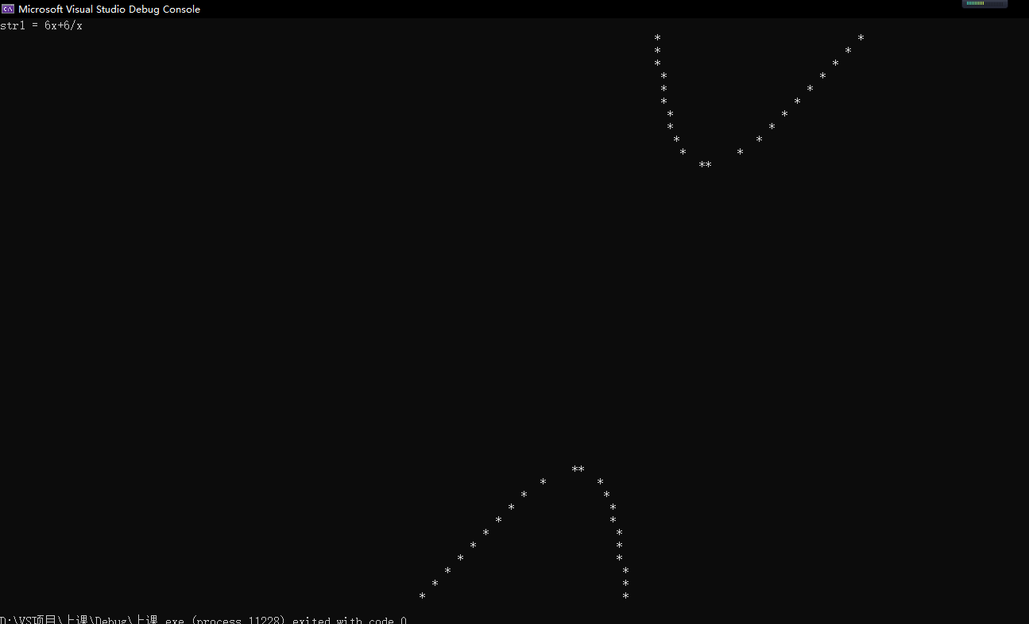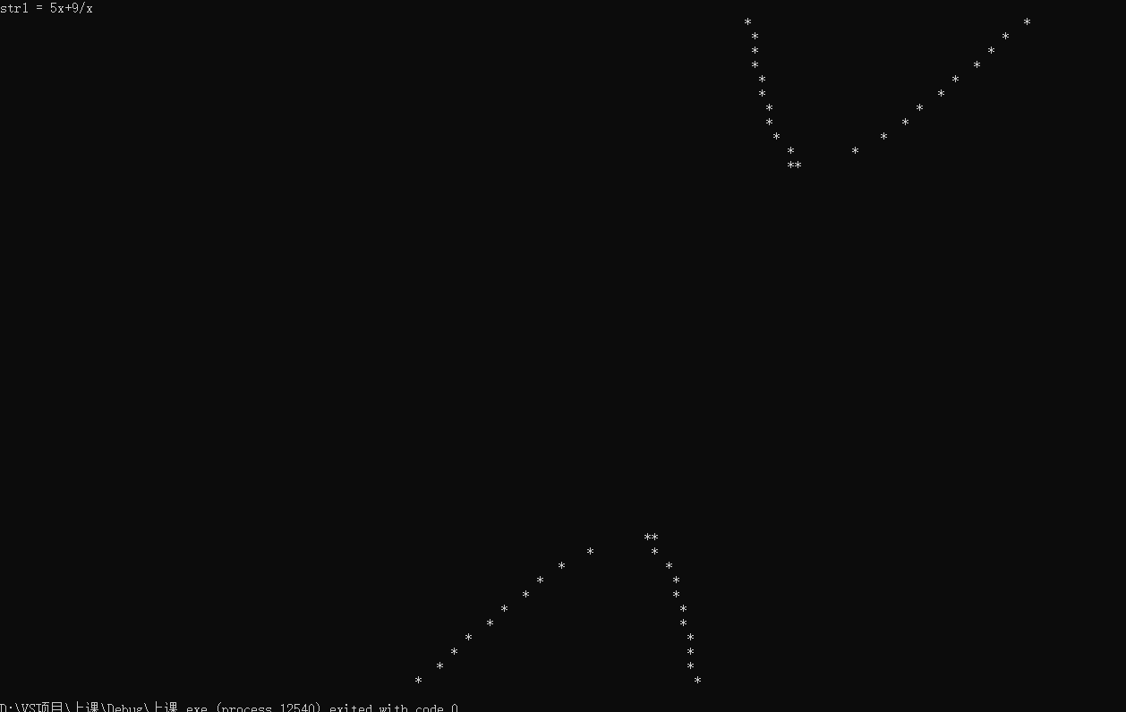
暨南大学本科实验报告专用纸(附页)

